PART1：8/10
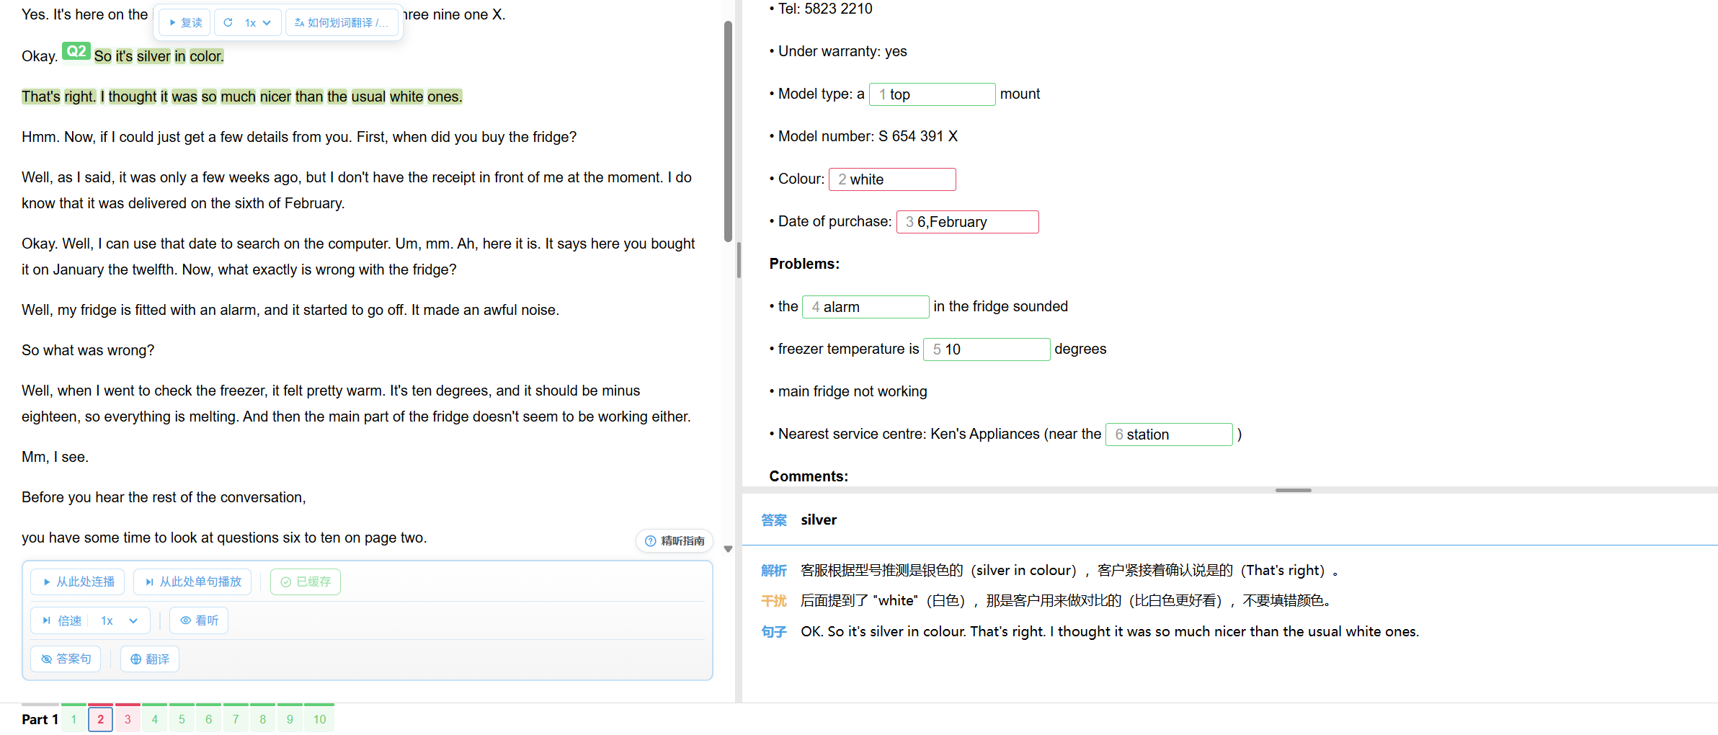
先说的silver，后说的white，他的意思是猜是银色，然后猜对了，说比白色好看，我这里没太注意听，没听到silver，而且就算听到了我的silver也会拼成sliver
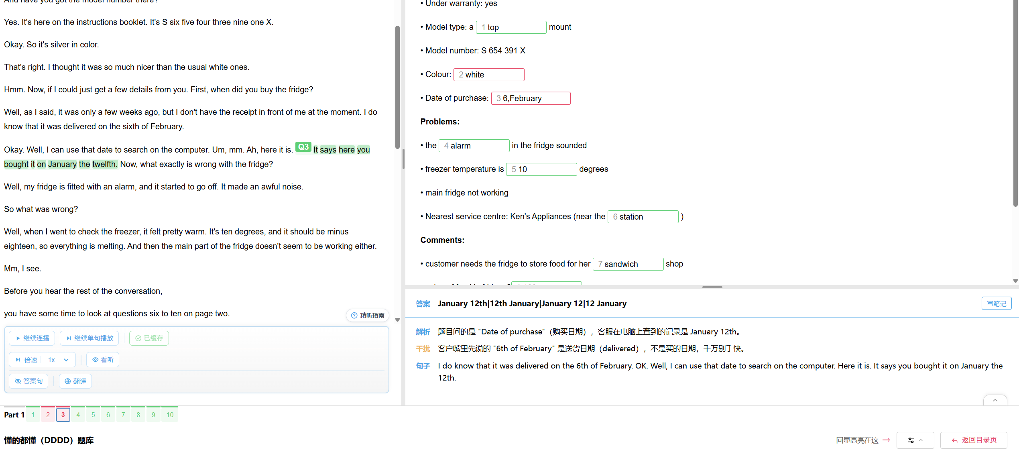
首先，月份加数字，中间要加空格，切记！切记！切记！
其次，我这里只听到了the sixth of February，没细听他是it was delivered on the sixth of February
后面那个男生又说了It says here you bought it on January the twelfth.，所以我是没精听到才错的。

PART2:5/10
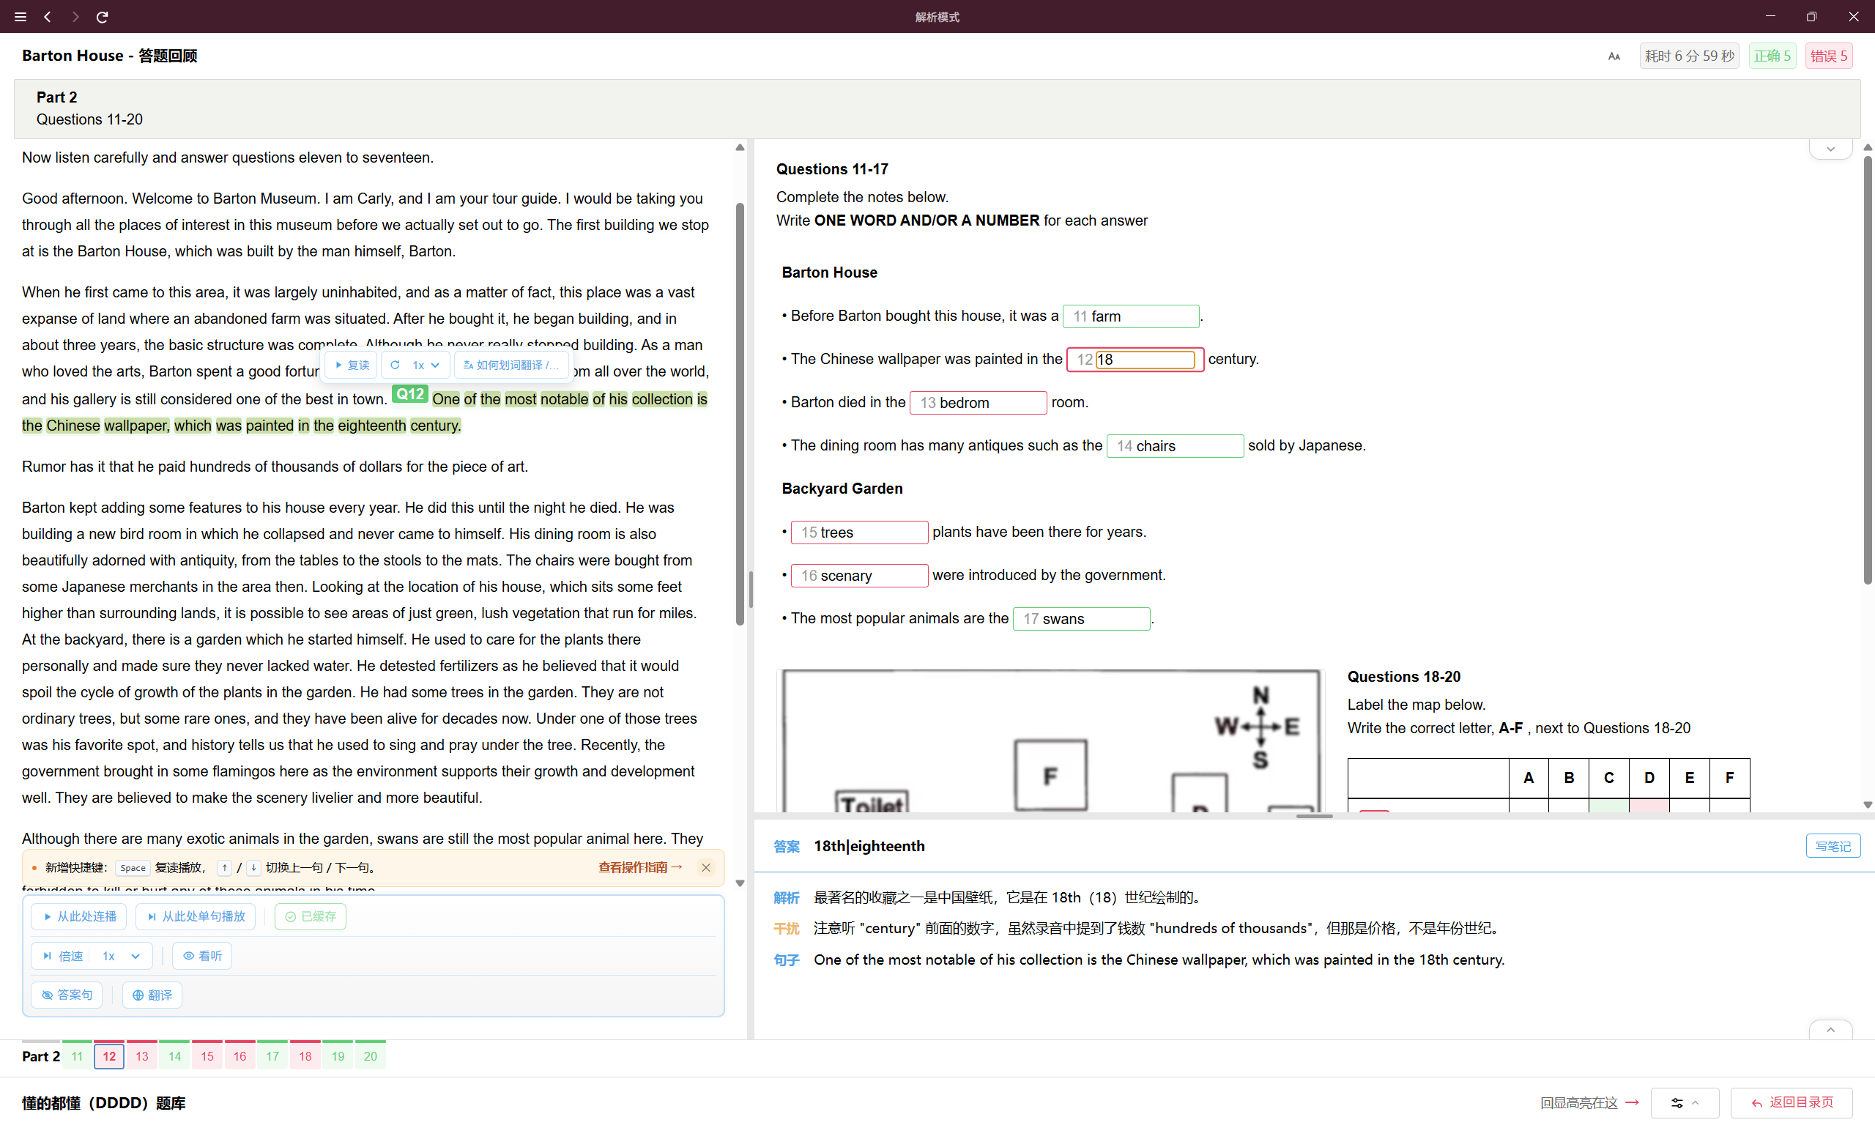
12.18世纪要写成18th，不能只写18.
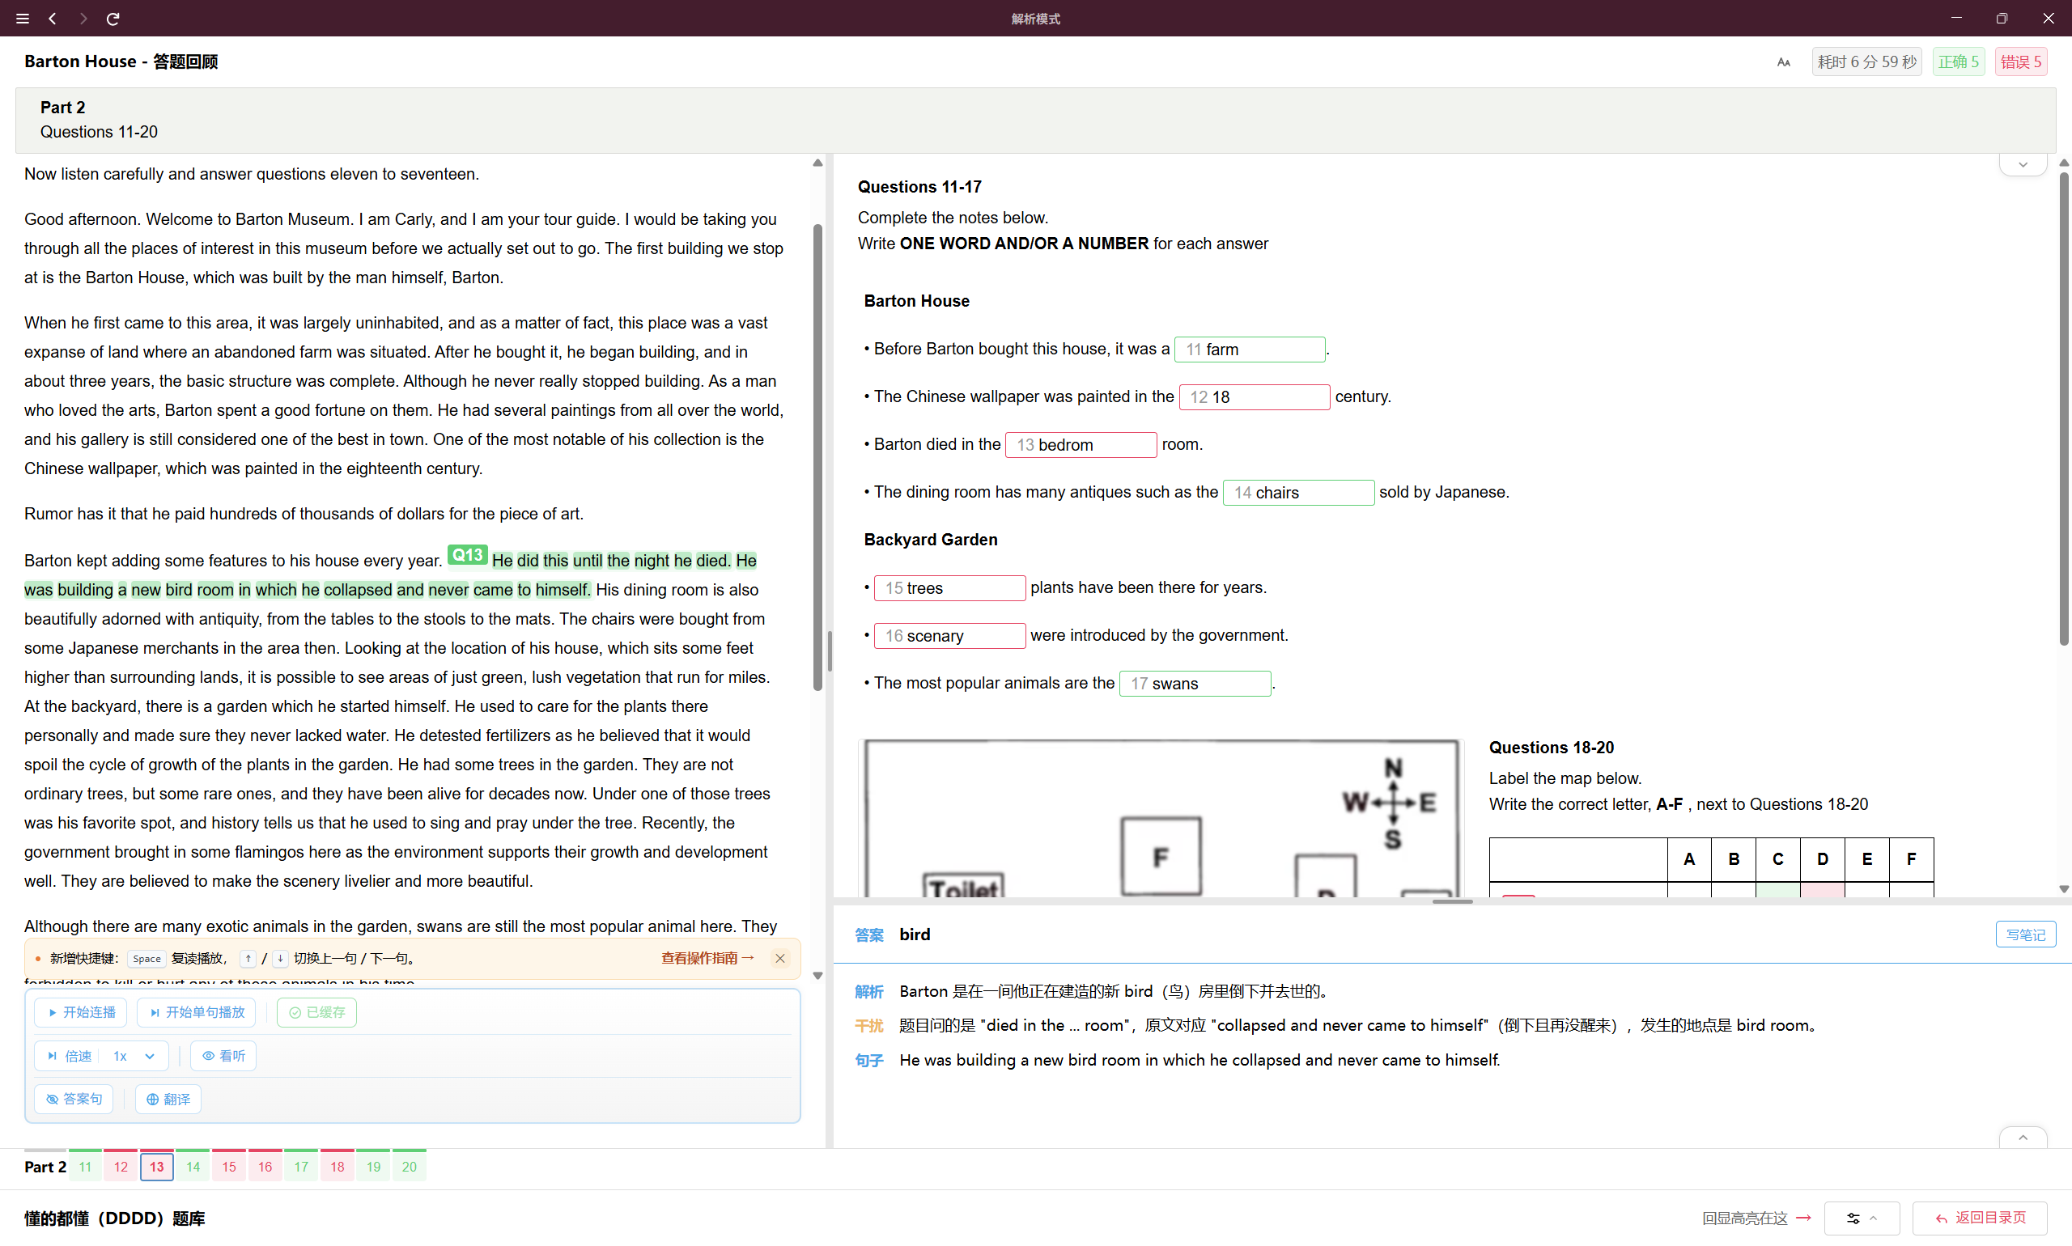
- bird room连续我听成了bedroom
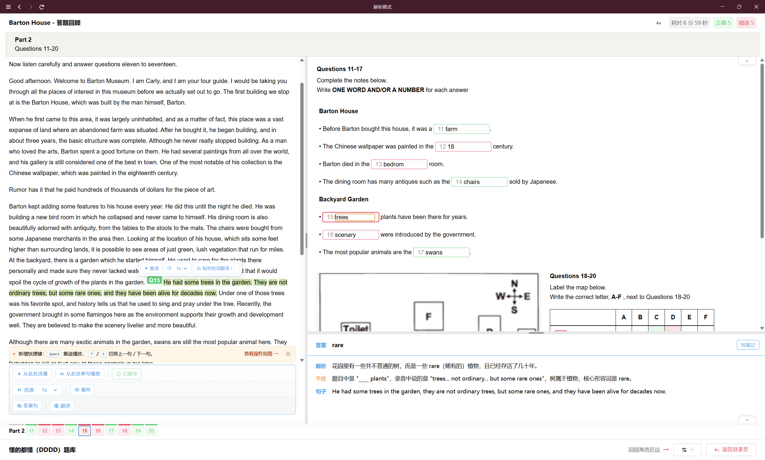
- 我听到了rare但是我以为这里写trees，plants作为名词前面得加形容词。
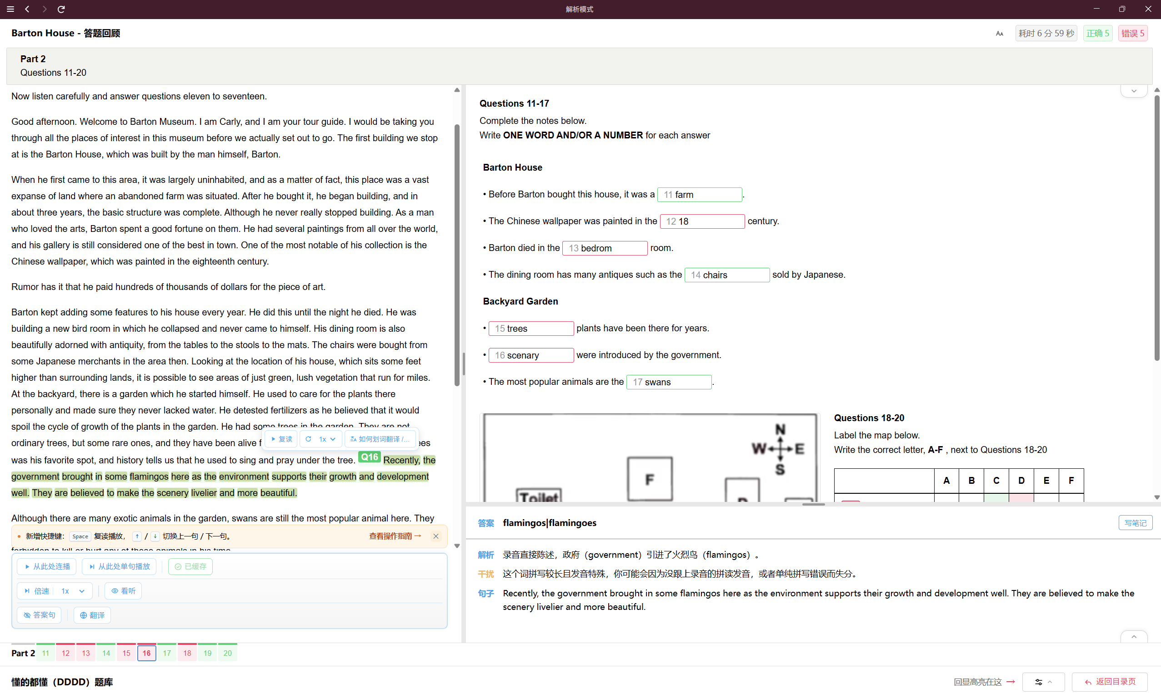
- flamingoes 火烈鸟，纯纯生词，写不出来
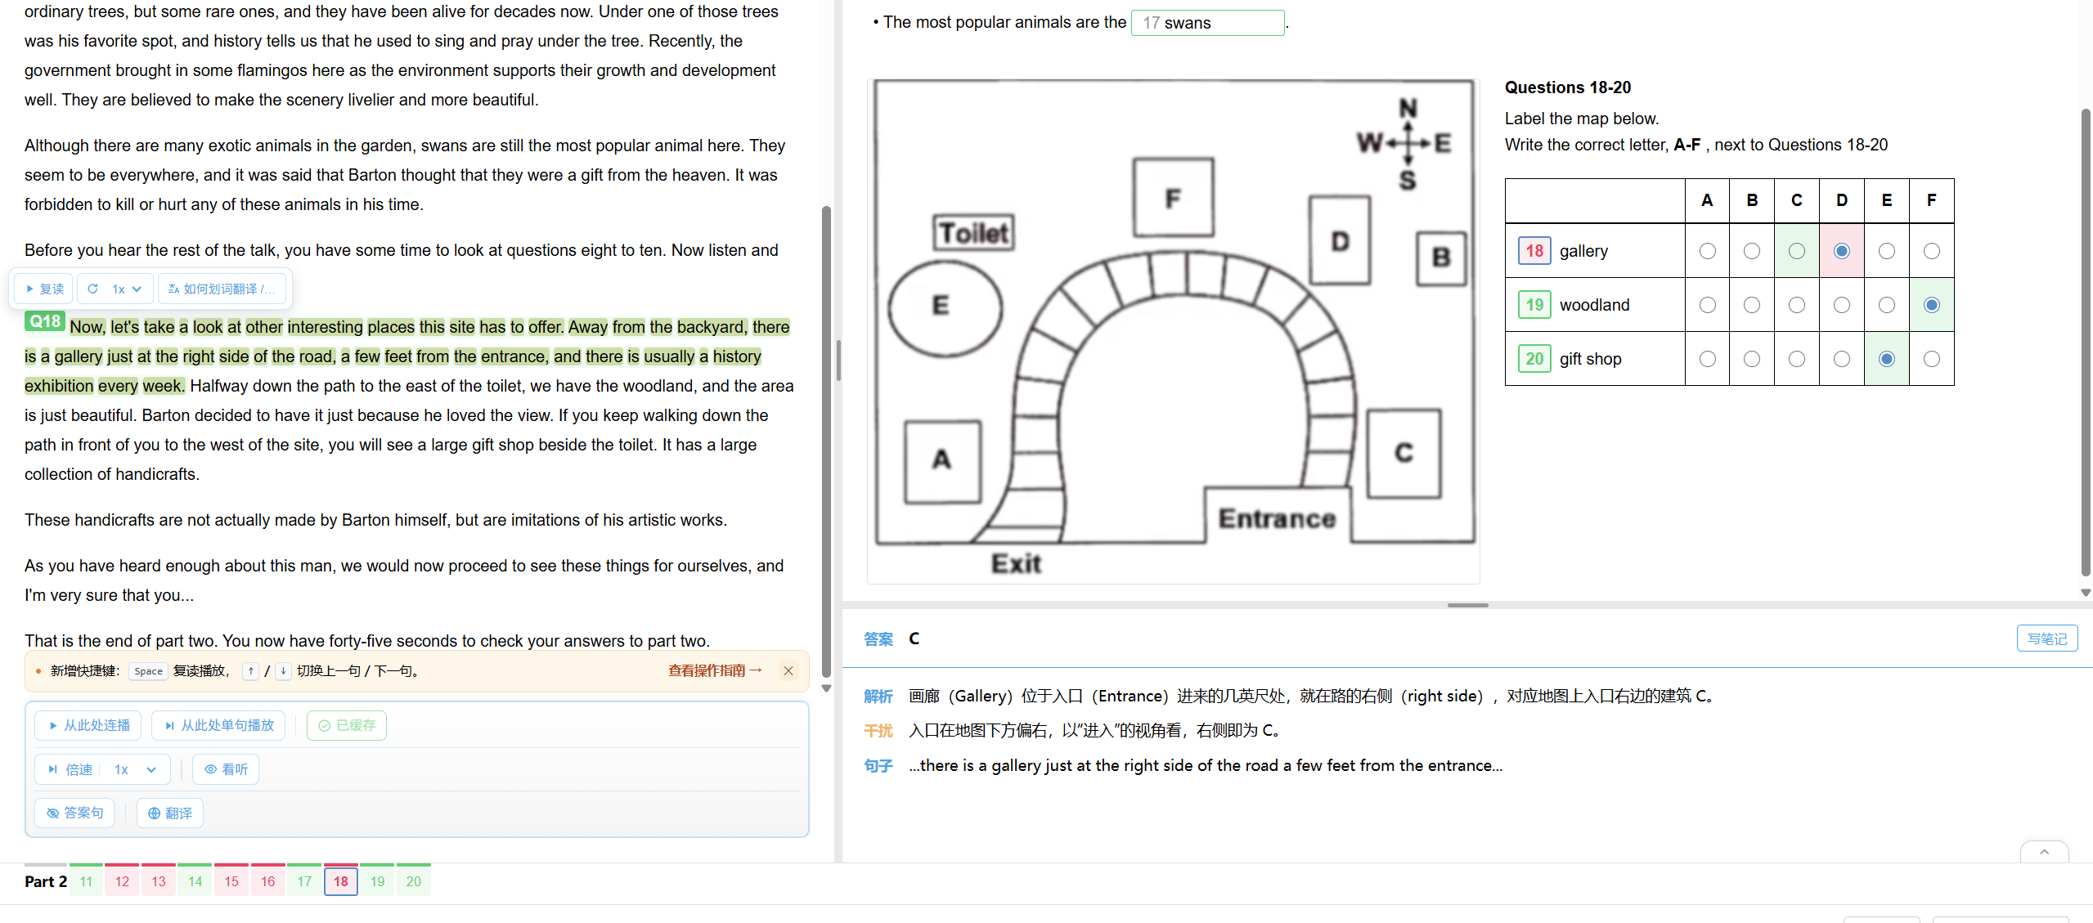
- right side没听出来
地图题感悟，听到那种方位词和图中的已知地点的，答案往往就在附件！
生词
flamingoes 火烈鸟 antique 古董，古时的 sliver 长条，细片 warranty 授权，保修单

